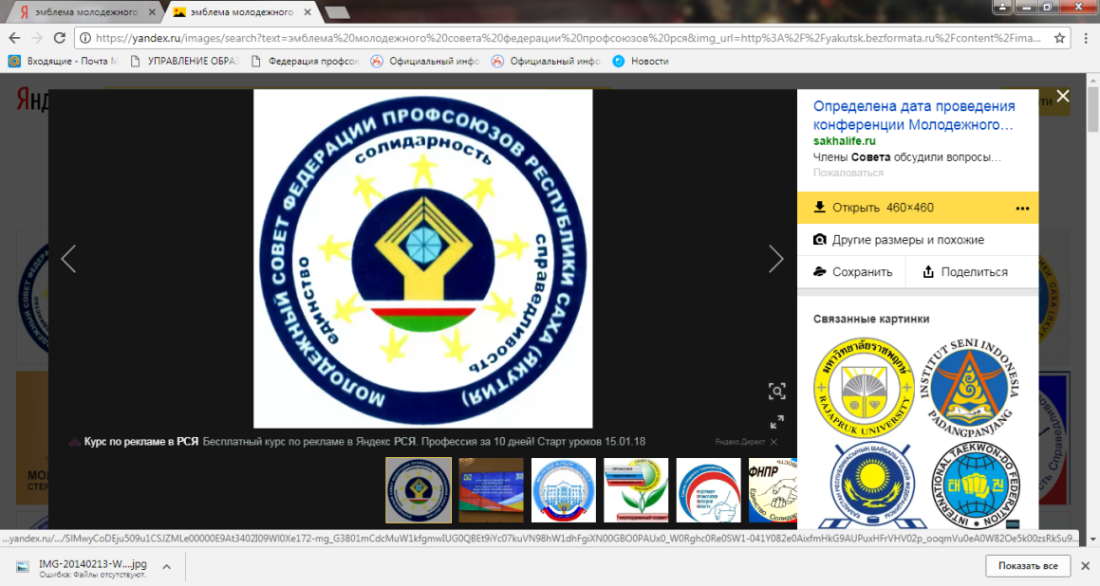

ПОЛОЖЕНИЕ
проведения коммунарских сборов
профсоюзной молодежи Республики Саха (Якутия)

- Общие положения.
  - Коммунарские сборы профсоюзной молодежи Республики Саха (Якутия) (далее - Сборы) проводятся силами Молодежного совета Федерации профсоюзов Республики Саха (Якутия), Молодежным советом Якутского республиканского комитета работников народного образования, Ассоциацией творческих молодых учителей г. Якутска «Столица».
  - Сборы являются образовательной площадкой для молодых профсоюзных активистов.

- Цель и задачи Сборов
  - Цель: Разработка модели раздела «Молодежная политика» через интерактивную деятельность.
  - Задачи:
- способствовать совершенствованию навыков коллективной работы;
- создать условия для позитивного общения участников сбора, развития творческих, интеллектуальных, организаторских способностей;
- создать условия для апробации идей и навыков проектирования;
- предоставить возможность молодежи раскрыть творческий потенциал и лидерские качества.

- Участники Сборов
  - В Сборах принимает участие профсоюзная молодежь (в возрасте до 35 лет) отраслевых и территориальных комитетов согласно квоте (приложение 1).
  - Организации, желающие принять участие в Сборах, подают заявку (приложение 2) по тел. 89644177998 (WhatsApp) или на эл.почту stolitsa-teacher@mail.ru до 18 января 2018 г.
  - Участники Сборов обеспечивают себя письменными принадлежностями (тетради, ручки).
  - Участники Сборов должны быть готовы к тому, что все представители от одной организации будут распределены в разные группы.

- Время и место проведения
  - Сборы проводятся 20 января 2018 года с 16:00-21:00 ч. по адресу: г. Якутск, ул. Якова Потапова, 4а, СОШ №25.

- Порядок проведения
  - Основу программы Сборов составляют социально-психологические тренинги и коллективная творческая деятельность по направлениям: познавательное, развлекательное, спортивное, досуговое.
  - Порядок сборов:
Указан в плане проведения Сборов. (Приложение 3)

Приложение 1

Количество участников коммунарских сборов

1 | Реском автомобильного транспорта и дорожного хозяйства | 1
2 | Реском государственных учреждений | 4
3 | Реском жизнеобеспечения | 1
4 | Реском культуры | 4
5 | Реском здравоохранения | 4
6 | Реском образования | 40
7 | Реском строительства | 1
8 | Реском связи | 4
9 | Реском Электропрофсоюз | 4
10 | Реском «Холбос» | 1
11 | Реском «Торговое единство» | 1
12 | Реском природопользования | 1
13 | Реском авиационных работников | 4
14 | Реском «Ленский баскомфлот» | 4
15 | Терком «Профзолото» | 4
16 | Реском «Нефтегазстройпрофсоюз» | 3
17 | Реском лесных отраслей | 4
18 | Реском физкультуры и спорта | 1
19 | Межрегиональный профсоюз «Профалмаз» | 4
20 | ОПК работников науки | 2
21 | КС Усть Алданский улус | 2
22 | КС Мегино-Кангаласский улус | 2
23 | КС Намский улус | 2
24 | КС Хангаласский улус | 2
 | Итого | 100

Приложение 2

Заявка
на участие в Коммунарских сборах профсоюзной молодежи Республики Саха (Якутия)

№ | ФИО (полностью) | Место работы | Должность | Реском  профсоюза | Общественная нагрузка по профсоюзной работе | телефон (обязательно)
1 | Иванов Иван Иванович | СОШ№123 | учитель истории | Образования | член профкома | 8914…
2
3

Приложение 3

План
проведения коммунарских сборов
профсоюзной молодежи Республики Саха (Якутия)

Место проведения: СОШ № 25 г. Якутска
Дата проведения: 20 января 2018 г.
Время проведения: 16.00-21.00 ч.

Время | Название | Место проведения | Ответственные
15:30-16:00 | Регистрация | Холл МОБУ СОШ №25 | Крылова М. Е.  Иванова С.И.
16:00- 16:10 | Открытие | Актовый зал МОБУ СОШ №25 | Иванова В.В.
16:10– 17:00 | Игры на командообразование | Актовый зал МОБУ СОШ №25 | Педагогический отряд «Сириус»  рук. Рахимова А.Е.
17:00-17:45 | Игры по станциям | Кабинеты МОБУ СОШ №25 | Педагогический отряд «Сириус» рук. Рахимова А.Е.
17:45-18:00 | Кофе-брейк | Холл МОБУ СОШ №25 | Евсеева Е.В.
18:00-18:45 | Образовательная лекция на тему раздел «Молодежная политика» в коллективном договоре | Актовый зал МОБУ СОШ №25 | Семенова О.И.
18:45- 19:30 | Работа в командах по проекту | Кабинеты МОБУ СОШ №25 | Капитонова А.С.
19:30- 20:00 | Защита проектов | Актовый зал МОБУ СОШ №25 | Семенова О.И.
20:00-20:30 | Общие игры, итоги, песни под гитару | Актовый зал МОБУ СОШ №25 | Педагогический отряд «Сириус» рук. Рахимова А.Е.

